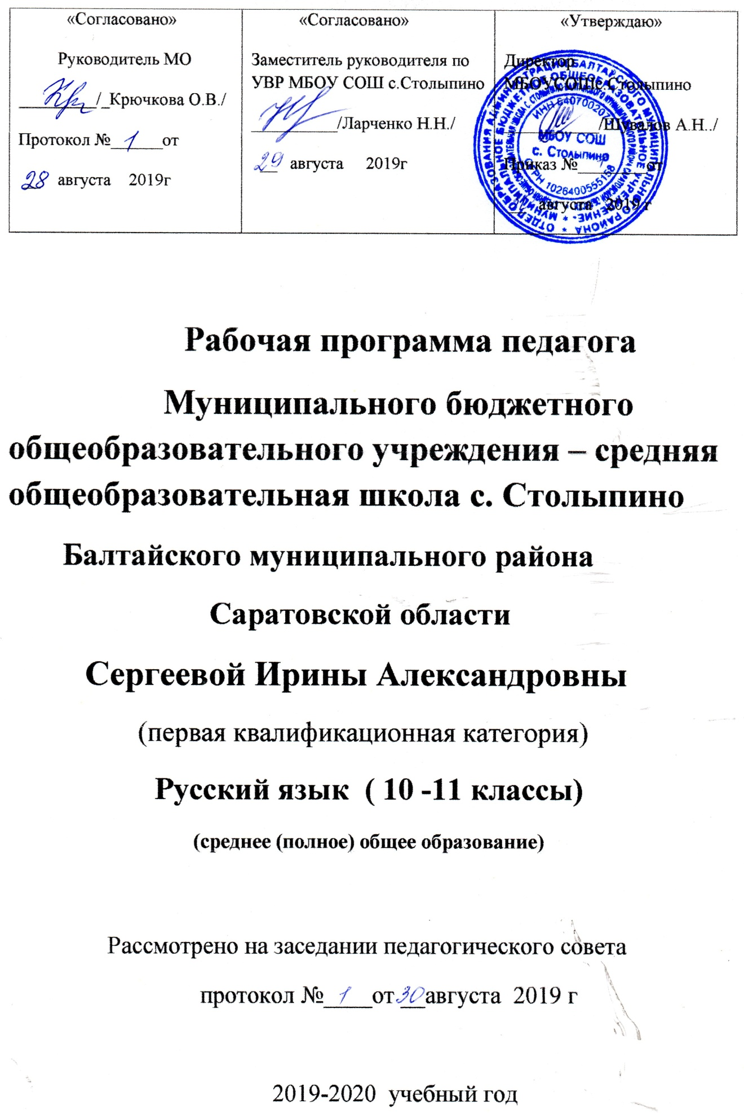

Пояснительная записка

Рабочая программа для 10-11 классов составлена на основе государственного стандарта общего образования, примерной программы среднего полного общего образования по русскому языку (базовый уровень); на основе «Программы по русскому языку для 10-11 классов общеобразовательных учреждений» / А.И. Власенков // Программно-методические материалы. Русский язык. 10-11 классы / сост. Л. М. Рыбченкова. - М.: Дрофа, 2007.
Основные задачи курса русского языка в старших классах по данной программе сводятся к следующему:
закрепить и углубить знания, развить умения учащихся по фонетике и графике, лексике и фразеологии, грамматике и правописанию;
совершенствовать орфографическую и пунктуационную грамотность учащихся;
закрепить и расширить знания учащихся о тексте, совершенствуя в то же время навыки конструирования текстов;
дать общие сведения о языке;
обеспечить дальнейшее овладение функциональными стилями речи с одновременным расширением знаний учащихся о стилях, их признаках, правилах их использования;
обеспечить практическое использование лингвистических знаний и умений на уроках литературы, полноценное восприятие учащимися содержания литературного произведения через его художественно-языковую форму;
способствовать развитию речи и мышления учащихся на межпредметной основе.

Содержание образования, 10 класс
Общие сведения о языке (7 ч)
Русский язык в Российской Федерации и в современном мире. Язык и культура. Язык и речь. Уровни языковой системы. Взаимосвязь единиц языка разных уровней.
Русский язык в современном мире: в международном общении, в межнациональном общении. Функции русского языка как учебного предмета.
Активные процессы в русском языке на современном этапе. Проблемы экологии языка.
Фонетика, орфоэпия, орфография (4 ч)
Обобщение, систематизация и углубление ранее приобретенных учащимися знаний и умений по фонетике, графике, орфоэпии, орфографии. Понятия фонемы, открытого и закрытого слога. Особенности русского словесного ударения. Логическое ударение. Роль ударения в стихотворной речи.
Основные нормы современного литературного произношения и ударения в русском языке. Выразительные средства русской фонетики. Благозвучие речи, звукопись как изобразительное средство.
Написания, подчиняющиеся морфологическому, фонетическому и традиционному принципам русской орфографии.
Фонетический разбор.
Лексика и фразеология (6 ч)
Лексическая система русского языка. Многозначность слова. Омонимы, синонимы, антонимы. Русская лексика с точки зрения ее происхождения: исконно русские слова, старославянизмы, заимствованные слова. Русская лексика с точки зрения сферы ее употребления: диалектизмы, специальная лексика (профессионализмы, термины), арготизмы. Межстилевая лексика, разговорно-бытовая и книжная. Активный и пассивный словарный запас; архаизмы, историзмы, неологизмы. Индивидуальные новообразования, использование их в художественной речи.
Русская фразеология. Крылатые слова, пословицы и поговорки.
Нормативное употребление слов и фразеологизмов в строгом соответствии с их значением и стилистическими свойствами. Лексическая и стилистическая синонимия.
Изобразительные возможности синонимов, антонимов, паронимов, омонимов. Контекстуальные синонимы и антонимы. Градация. Антитеза.
Лексические и фразеологические словари.
Лексико-фразеологический разбор.
Морфемика (состав слова) и словообразование (4 ч)
Обобщающее повторение ранее изученного.
Выразительные словообразовательные средства.
Словообразовательный разбор.
Морфология и орфография (6 ч)
Обобщающее повторение морфологии. Общее грамматическое значение, грамматические формы и синтаксические функции частей речи. Нормативное употребление форм слова.
Изобразительно-выразительные возможности морфологических форм.
Принципы русской орфографии. Роль лексического и грамматического разбора при написании слов различной структуры и значения.
Морфологический разбор частей речи.
Речь, функциональные стили речи (3 ч)
Язык и речь. Основные требования к речи: правильность, точность, выразительность, уместность употребления языковых средств.
Текст, его строение и виды его преобразования. Тезисы, конспект, аннотация, выписки, реферат. Анализ художественного и научно-популярного текста.
Функциональные стили речи, их общая характеристика.
Научный стиль речи (4 ч)
Назначение научного стиля речи, его признаки и разновидности (подстили). Лексические и синтаксические особенности научного стиля. Нейтральная, общенаучная и специальная лексика. Термин и терминология. Лингвистическая характеристика, анализ и классификация терминов. Толкование (раскрытие значения) терминов. Терминологические энциклопедии, словари и справочники. Термины и профессионализмы, нормы их употребления в речи.
Использование учащимися средств научного стиля.

11 класс
Синтаксис и пунктуация (6 ч)
Обобщающее повторение синтаксиса. Грамматическая основа простого предложения, виды его осложнения, типы сложных предложений, предложения с прямой и косвенной речью.
Нормативное построение словосочетаний и предложений разных типов.
Принципы и функции русской пунктуации. Смысловая роль знаков препинания.
Синтаксическая синонимия как источник богатства и выразительности русской речи.
Публицистический стиль речи (6ч)
Особенности публицистического стиля. Средства эмоциональной выразительности в публицистическом стиле. Очерк. Эссе. Устное выступление. Дискуссия.
Художественный стиль речи (6 ч)
Общая характеристика художественного стиля: образность, широкое использование изобразительно-выразительных средств, выражение в нем эстетической функции национального языка.
Язык как первоэлемент художественной литературы, один из основных элементов структуры художественных произведений. Источники богатств и выразительности русской речи.
Основные виды тропов, их использование мастерами художественного слова. Стилистические фигуры.
Анализ художественно-языковой формы произведений русской классической и современной литературы, развитие на этой основе восприимчивости художественной формы, образных средств.
Общие сведения о языке (4ч)
Язык как система. Основные уровни языка. Нормы современного русского литературного языка, их описание и закрепление в словарях, грамматиках, пособиях и справочниках. Выдающиеся ученые-лингвисты.
Повторение (12ч)

Календарно-тематическое планирование, 10 класс (34 ч.)

№ | Наименование разделов и тем | Количество часов | Дата проведения | Фактически проведено
1 | Общие сведения о языке.  Русский язык в Российской Федерации и в современном мире. | 1 | 5.09.19
2 | Язык и культура. Язык и речь | 1 | 12.09.
3 | Взаимосвязь единиц языка разных уровней | 1 | 19.09
4 | Единицы языка. Уровни языковой системы | 1 | 26.09
5 | Разделы науки о языке. Фонетика (повторение) | 1 | 3.10
6 | Фонетический разбор | 1 | 10.10
7 | Основные нормы современного литературного произношения и ударения в русском языке | 1 | 17.10
8 | Лексика. Синонимы, антонимы, омонимы | 1 | 24.10
9 | Русская лексика с точки зрения сферы ее употребления: диалектизмы, исконно-русские, заимствованные, специальные слова, арго | 1 | 7.11
10 | Активный словарный запас | 1 | 14.11
11 | Русская фразеология | 1 | 21.11
12 | Лексические и фразеологические словари | 1 | 28.11
13 | Тест по теме «Фонетика, орфоэпия, орфография, лексика, и фразеология» | 1 | 5.12
14 | Обобщающее повторение изученного по теме «Морфемика и словообразование» | 1 | 12.12
15 | Способы словообразования. Словообразование знаменательных частей речи | 1 | 19.12
16 | Выразительные словообразовательные средства | 1 | 26.12
17 | Морфология. Обобщающее повторение частей речи: их грамматическое значение, формы и синтаксическая роль | 1 | 16.01
18 | Морфологический разбор знаменательных и служебных частей речи | 1 | 23.01
19 | Трудные вопросы правописаний окончаний и суффиксов разных частей речи | 2 | 30.01  6.02
20 | Обобщающее повторение орфографических норм, их группировка на основе принципов правописания. Проверочный тест | 3 | 13.02  20.02  27.02
21 | Язык и речь. Основные требования к речи: правильность, точность, выразительность, уместность употребления языковых средств | 1 | 5.03
22 | Текст. Его строение, виды его преобразования. Тезисы, конспект, выписки, реферат, аннотация. | 2 | 12.03  19.03
23 | Функциональные стили речи (разговорный, научный, официально-деловой, публицистический, художественный), их общая характеристика, назначение, сфера использования. Речевой жанр, стилевые особенности | 1 | 2.04
24РР | Сочинение в публицистическом или художественном стиле на одну из тем (по выбору учащихся) | 1 | 9.04
25 | Научный стиль речи. Назначение, стилевые признаки и разновидности научного стиля речи. | 1 | 16.04
26 | Лексика научного стиля речи | 1 | 23.04
27 | Морфологические и синтаксические особенности научного стиля речи | 1 | 30.04
28 | Уроки контроля. Тест | 2 | 7.05,14.05
29 | Урок- защита проектов | 1 | 21.05

Календарно- тематическое планирование, 11 класс (34ч.)
 | СИНТАКСИС ПУНКТУАЦИЯ
1 | Обобщающее повторение | 1
2 | Нормативное построение СС и предложений разных типов. Построение предложений с прямой речью, преобразование их в предложения с иным оформлением чужой речи. Составление текста с прямой речью, диалогом, цитированием | 1
3 | Принципы и функции русской пунктуации. Обобщение правил пунктуации, соответствующих грамматическому (синтаксическому) принципу. | 1
4 | Синтаксическая синонимия как источник богатства и выразительности русской речи. | 1
5 | Уроки контроля . Тесты по темам : “ Знаки препинания в простом осложненном предложении” , “Односоставные и двусоставные предложения” | 2
 | ПУБЛИЦИСТИЧЕСКИЙ СТИЛЬ
6 | Особенности публицистического стиля.(Анализ текста; выявление лексических, грамматических, композиционных признаков стиля, языковых средств эмоционального воздействия на читателя) | 1
7 | Очерк. Эссе . | 2
8 | Устное выступление. | 1
9 | Дискуссия | 2
 | ХУДОЖЕСТВЕННЫЙ СТИЛЬ РЕЧИ
10 | Общая характеристика художественного стиля : образность, широкое использование изобразительно-выразительных средств и языковых средств др.стилей. | 1
11 | Язык как первоэлемент художественной литературы. Роль языка в художественном произведении | 1
12 | Пробный экзамен | 4
13 | Виды тропов и стилистических фигур. Работа с тестами | 2
14 | Анализ художественного текста, лирического произведения. | 1
15 | Урок контроля . Тест по теме : «Текст как речевое произведение” | 1
 | ОБЩИЕ СВЕДЕНИЯ О ЯЗЫКЕ
16 | Нормы современного русского литературного языка (орфоэпические, лексико- фразеологические, грамматические, стилистические, орфоэпические, пунктуационные). Защита проектов. | 4
17 | Упражнения по орфоэпии. Использование лексико-фразеологических, грамматических, стилистических средств в соответствии с нормой.
 | ПОВТОРЕНИЕ
18 | Орфография . Орфограммы в корнях | 2
19 | Орфограммы в приставках | 2
20 | Орфограммы в суффиксах и окончаниях | 2
21 | Пунктуация в простом предложении | 2
22 | Пунктуация в сложном предложении | 2
23 | Уроки контроля . Итоговый тест | 2

Требования к уровню подготовки учащихся
В результате изучения русского языка ученик должен знать/понимать:
Связь языка и истории, культуры русского и других народов;
Смысл понятий: речевая ситуация и ее компоненты, литературный язык, языковая норма, культура речи;
Основные единицы и уровни языка, их признаки и взаимосвязь;
Орфоэпические, лексические, грамматические, орфографические и пунктуационные нормы современного русского литературного языка; нормы речевого поведения в социально-культурной, учебно-научной, официально-деловой сферах общения;

Уметь:
Информационно-смысловая переработка текста в процессе чтения и аудирования:
Адекватно воспринимать информацию и понимать читаемый и аудируемый текст, комментировать и оценивать информацию исходного текста, определять позицию автора;
Использовать основные виды чтения (просмотровое, ознакомительно-изучающее, ознакомительно-реферативное, сканирование и др.) В зависимости от коммуникативной задачи;
Осознавать коммуникативную цель слушания текста и в соответствии с этим организовывать процесс аудирования;
Осознавать языковые, графические особенности текста, трудности его восприятия и самостоятельно организовывать процесс чтения в зависимости от коммуникативной задачи;
Извлекать необходимую информацию из различных источников: учебно-научных текстов, справочной литературы, средств массовой информации, в том числе представленных в электронном виде на различных информационных носителях;
Свободно пользоваться справочной литературой по русскому языку;
Передавать содержание прослушанного или прочитанного текста в виде развернутых и сжатых планов, полного и сжатого пересказа, схем, таблиц, тезисов, резюме, конспектов, аннотаций, сообщений, докладов, рефератов; уместно употреблять цитирование;
использовать информацию исходного текста других видов деятельности (при составлении рабочих материалов, при выполнении проектных заданий, подготовке докладов, рефератов);

Создание устного и письменного речевого высказывания:
Создавать устные и письменные монологические и диалогические высказывания различных типов и жанров в учебно-научной, социально-культурной и деловой сферах общения;
Формулировать основную мысль (коммуникативное намерение) своего высказывания, развивать эту мысль, убедительно аргументировать свою точку зрения;
Выстраивать композицию письменного высказывания, обеспечивая последовательность и связность изложения, выбирать языковые средства, обеспечивающие правильность, точность и выразительность речи;
Высказывать свою позицию по вопросу, затронутому в прочитанном или прослушанном тексте, давать оценку художественным особенностям исходного текста;
Владеть основными жанрами публицистики, создавать собственные письменные тексты проблемного характера на актуальные социально-культурные, нравственно-этические, социально-бытовые темы, использовать в собственной речи многообразие грамматических форм и лексическое богатство языка;
создавать устное высказывание на лингвистические темы;
владеть приемами редактирования текста, используя возможности лексической и грамматической синонимии;
Оценивать речевое высказывание с опорой на полученные речеведческие знания; анализ текста и языковых единиц:
Проводить разные виды языкового разбора;

Опознавать и анализировать языковые единицы с точки зрения правильности, точности и уместности их употребления;
Анализировать тексты различных функциональных стилей и разновидностей языка с точки зрения содержания, структуры, стилевых особенностей, эффективности достижения поставленных коммуникативных задач и использования изобразительно-выразительных средств языка;

Соблюдение языковых норм и правил речевого поведения:
применять в практике речевого общения основные орфоэпические, лексические, грамматические нормы современного русского литературного языка;
Соблюдать в процессе письма изученные орфографические и пунктуационные нормы;
Эффективно использовать языковые единицы в речи;

Соблюдать нормы речевого поведения в социально-культурной, учебно-научной, официально-деловой сферах общения;
Участвовать в спорах, диспутах, дискуссиях, владеть умениями доказывать, отстаивать свою точку зрения, соглашаться или не соглашаться с мнением оппонента в соответствии с этикой речевого взаимодействия;
фиксировать замеченные нарушения норм в процессе аудирования, различать грамматические ошибки и речевые недочеты, тактично реагировать на речевые погрешности в высказываниях собеседников.

Формы контроля: устное сообщение на лингвистическую тему, лабораторная работа, тест, изложение с творческим заданием, сочинение, осложненное и творческое списывание и др.

